**Chapter 2. The wireless channel**

A defining characteristic of the mobile wireless channel is the **variations of the channel strength** over time and over frequency.

- 모바일 무선 채널의 정의적인 특성은 시간, 주파수에 따라 채널 강도가 변동한다는 점.

채널 강도(Channel Strength): 신호의 세기를 나타내며, 통신이 얼마나 강하고 안정적으로 이루어질 수 있는 지에 영향을 미칩니다.

시간에 따른 변동: 이동하는 동안 신호가 바뀌거나 장애물에 의해 영향을 받을 수 있기 때문에, 시간에 따라 신호 강도가 변할 수 있습니다. 예) 사용자가 이동함에 따라 신호 강도가 달라질 수 있습니다.

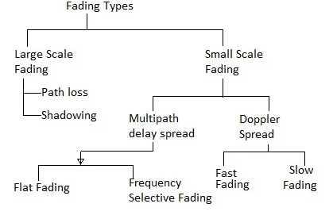

1. **Large-scale fading**: due to the path loss of signal, as a function of distance and shadowing by large objects such as buildings and hills. - **frequency independent**

- 장거리 전파와 관련된 신호 손실을 나타냅니다. 큰 규모의 전파 현상으로, **신호의 세기**가 **장거리 이동에 따라** 점진적으로 감소합니다.

- 거리 의존성: 수신기가 송신기에서 멀어질수록 신호 강도는 감소합니다.

**<큰 규모의 환경적 영향을 받아 거리나 장애물에 의한 신호 감쇠를 나타냅니다.>**

At a **slow scale**, channel varies due to large-scale fading effects.

1. **Small-scale fading**: due to the constructive and destructive interference of the multiple signal paths between the transmitter and receiver. – **frequency dependent**

* 짧은 거리 내에서 발생하는 신호 강도의 빠른 변화를 의미합니다. 이 페이딩은 다양한 경로를 통해 신호가 수신되는 간섭 효과에 의해 발생합니다. 주로 시간적 및 주파수적 변화가 일어납니다.

**<짧은 거리에서 신호의 빠른 변화를 설명하며, 다중 경로 전파와 간섭에 의해 발생합니다.>**

At a **fast scale**, channel varies due to multi-path effects.

Large-scale fading is more relevant to issues such as cell-site planning. Small-scale multipath fading is more relevant to the design of reliable and efficient communication systems.

- **Large-scale** fading: **cell-site** planning.

- **Small-scale** fading: design of **reliable** and **efficient** communication systems.

**# 2.1 Physical Modeling for Wireless Channels**

Wireless channels operate through electromagnetic radiation(전자기 방사선) from the transmitter to the receiver.

**파장()=c/f**

* : **the speed of light**.

One of the **important questions** is **where to choose to place the base stations**, and what **range of power levels** are then necessary on the downlink and uplink channels.

* 기지국 위치 선정 및 UL/DL 채널에 필요한 송신출력 레벨 범위

Another major question is **what types of modulation** and **detection techniques** look promising.

**2.1.1 Free space, fixed transmitting and receive antennas**

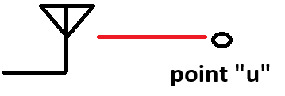

In the far field, the electric field and magnetic field at any given location are perpendicular both to each other and to the direction of propagation from the antenna.

- 안테나에서 방출된 전자기파의 전기장(Electric field)와 자기장(Magnetic field)은 서로 수직 관계에 있습니다.

They are also proportional to each other, so it is sufficient to know only one of them.

* 전기장을 알면, 이를 통해 자기장을 계산할 수 있습니다.

: point “u” in space at which the electric field is being measured, where **r** is the **distance** from the transmitting antenna to u(**r**: point “u”에서 송신 안테나로부터의 거리), represents the **vertical** and **horizontal angles** from the antenna to u (: point “u”에서 송신 안테나로부터의 수직, 수평 각도), respectively.

: The constant “**c**” is the **speed of light (빛의 속도)**, and is the **radiation pattern** of the sending antenna at frequency in the direction; it also contains a scaling factor to account for antenna losses.

- scaling factor: 어떤 값을 조정하거나 변환할 때 사용하는 비례 상수.

: corresponding to the **delay** caused by the radiation travelling at the speed of light.

**(**: 빛의 속도로 전파가 이동하면서 발생하는 지연**)**

**Received** **waveform** (in the absence of noise) in response to the above transmitted sinusoid is then

There is a fixed receive antenna at the location .

: the product of the antenna patterns of transmitting and receive antennas in the given direction.

- 위의 식은 안테나가 없는 point “u”의 free space field에서 시작했기 때문에, 약간 이상할 수 있다.

Placing a receive antenna there changes the electric field in the vicinity of "u", but this is taken into account by the antenna pattern of the receive antenna

- point “u”의 free space field가 아닌 수신 안테나를 설치하면, point “u”의 부근에서 전기장은 변하지만, 이러한 변화는 수신 안테나의 방사패턴을 고려됩니다. 즉, 수신 안테나는 주어진 방향에서 신호를 얼마나 잘 수신할 수 있는 지에 대한 특성을 나타내는 수신 패턴을 가집니다. 이 **수신 패턴**은 **안테나가 특정 방향**에서 **신호를 얼마나 강하게 수신하는 지를 설명**하며, 전기장이 그 위치에서 어떻게 변화하는 지와 관련이 있습니다.

->수신 안테나가 point “u”에 있을 때, 전기장이 변화하는 것은 안테나가 신호를 수신하는 방향에 따라 다르게 나타난다. 이 변화를 수학적으로 모델링할 때, 수신 안테나의 패턴을 반영하여 실제 전파 세기나 신호 강도를 계산.

: the system function for an LTI (Linear time-invariant) channel, and its inverse Fourier transform is the impulse response. (LTI 시스템의 역푸리에 변환 = 임펄스 응답)

**2.1.2 Free space, moving antenna**

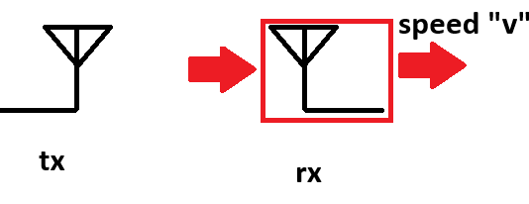

Consider the fixed antenna and free space model above with a receive antenna that is **moving with speed v** in the direction of increasing distance from the transmitting antenna.

We assume that the receive antenna is at a moving location described as with .

: there has been a **Doppler shift** ofdue to the **motion** of the observation point.

If the antenna is now place at u(t), and the change of field due to the antenna presence is again represented by the receive antenna pattern, the received waveform is (안테나 존재로 인한 전기장의 변화는 다시 수신 안테나 패턴에 의해 표현됩니다.) terms of a system function followed by translating the frequency by the Doppler shift .

It is important to observe that the amount of shift depends on the frequency . This channel cannot be represented as an LTI channel.

**2.1.3 Reflecting wall, fixed antenna**

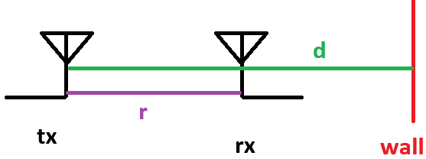

<direct path and a reflected path>

We assume that in the absence of the receive antenna, the electromagnetic field at the point where the receive antenna will be placed is the sum of the free-space field coming from the transmit antenna plus a reflected wave coming from the wall. (**electromagnetic** **field: 2d-r**)

In the presence of the receive antenna, the perturbation of the field due to the antenna is represented by the antenna pattern. (수신 안테나가 존재한다면, 수신 안테나의 패턴에 의해 전기장의 변화가 생긴다.)

An additional assumption here is that the presence of the receive antenna does not appreciably affect the plane wave impinging on the wall. (수신 안테나가 존재하면, 벽에 입사하는 평면파에 영향이 거의 없다고 가정한다.)

Maxwell’s equations by a method called **ray tracing**.

- ray tracing: 빛이나 전파와 같은 파동이 환경에서 어떻게 전달되고 반사되는 지 추적하는 시뮬레이션 기법.

Using for both the direct and the reflected wave, and assuming the same antenna gain for both waves, we get

The **phase difference** between the two waves is **.**

The distance from a peak to a valley is called the coherence distance.

- **Coherence distance**: 파동이나 신호의 위상 일치를 유지할 수 있는 최대 거리.

The constructive and destructive interference pattern also depends on the frequency : for a fixed , if changes by , we move from a peak to valley. The quantity is called the delay spread of the channel: it is the difference between the propagation delays along the two signal paths.

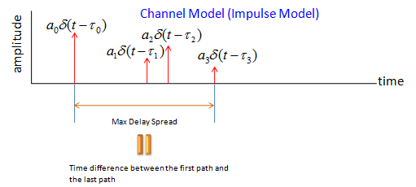

Thus, the constructive and destructive interference pattern changes significantly if the frequency changes by an amount of the order of . This parameter is called the coherence bandwidth.

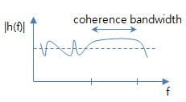

- **Coherence Bandwidth**: 주파수적으로 정적인/균일한 특성을 보이는 채널 대역폭: 주파수 채널 응답이, 그 주파수 구간 동안 강하게 상관성이 있음. (신호가 주파수 영역에서 **얼마나 넓은 범위**에서 **일관된 위상**과 **진폭**을 유지할 수 있는 지를 나타냅니다.)

Coherence bandwidth가 클수록, 신호가 주파수 범위에 걸쳐 일관된 특성을 유지하여, 다중 경로 간의 영향을 덜 받습니다.

**2.1.4 Reflecting wall, moving antenna**

Suppose the receive antenna is now moving at a velocity “v”. As it moves through the pattern of constructive and destructive interference created by the two waves, the strength of the received signal increases and decreases. This is the phenomenon of **multipath fading**. The time taken to travel from a peak to a valley is : This is the time-scale at which the fading occurs, and it is called the coherence time of the channel.

* Constructive interference는 "파동들이 합쳐져 더 커진다"는 개념
* Destructive interference는 "파동들이 만나 서로 상쇄되어 줄어든다"는 개념

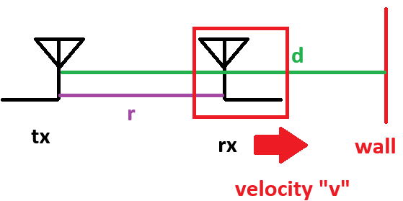 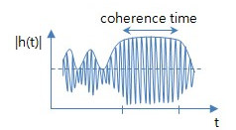

Suppose the receive antenna is at location at time 0. Taking , we get

The first term, the **direct wave**, is a sinusoid of slowly decreasing magnitude at frequency **,** experiencing a **Doppler shift .**

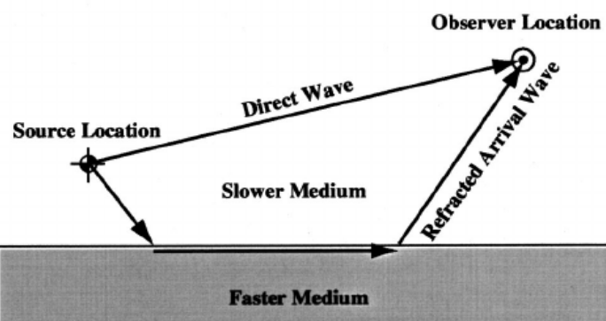

The second is a sinusoid of smaller but increasing magnitude at frequency , with a Doppler shift . The parameter is called the **Doppler spread**.

- **도플러 확산(Doppler Spread)**: 채널의 주파수 변화에 의해 신호 대역폭이 확산되는 현상.

무선 통신에서 주파수 도플러 효과에 의해 발생하는 현상을 설명하는 개념으로, 채널의 **주파수 확산 정도**를 나타냅니다.

- 도플러 확산의 영향: 벽 근처에서는 벽에서 반사된 신호가 이동체에 도달하면서, **상대적인 속도 차이가 두드러지게** 나타납니다.

The role of the Doppler spread can be visualized most easily when the mobile is much closer to the wall than to the transmit antenna. In this case the attenuations are roughly the same for both paths, and we can **approximate** the denominator of the second term by . ()

The envelope is at its **widest** when the mobile is at a **peak** of the interference pattern and at its narrowest when the mobile is at a valley. Thus, the Doppler spread determines the rate of traversal across the interference pattern and is inversely proportional to the coherence time of the channel (도플러 확산: 채널의 코히런스 시간에 반비례  
->**코허런스 시간(coherence time)이 길수록 신호의 페이딩 특성이 느리게 변하며, 짧을수록 빠르게 변합니다.**).

근사화 하는 이유: The reader might notice that we are constantly making approximations in trying to understand wireless communication, much more so than for wired communications. (유선 채널: 시불변 특성)

This is partly because **wired channels** are typically **time-invariant over a very long time-scale**, while wireless channels are typically time varying, and appropriate models depend very much on the time scales of interest. For **wireless systems**, the most important issue is **what approximates to make**.

**2.1.5 Reflection from a Ground Plane**

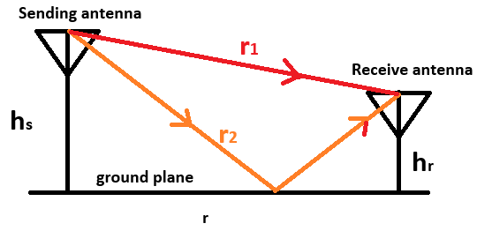

When the horizontal distance r between the antennas becomes very large relative to their vertical displacements from the ground plane(height), a very surprising thing happens (). In particular, the difference between the direct path length and the reflected path length goes to zero as with increasing .

Since the sign of the electric field is reversed on the reflected path, these two waves start to cancel each other out.

- 전기장이 어떤 표면에서 반사될 때, 입사 전파와 반사 전파의 경로가 달라집니다. 이 과정에서 전기장의 방향이  
**반전되어 부호가 바뀝니다**. ->적용 상황: 반사 경로에서 전기장의 부호 변화는 간섭 패턴, 신호의 위상 변화 또는 무선 통신에서 다중 경로 페이딩(multipath fading) 등에 영향을 미칠 수 있습니다.

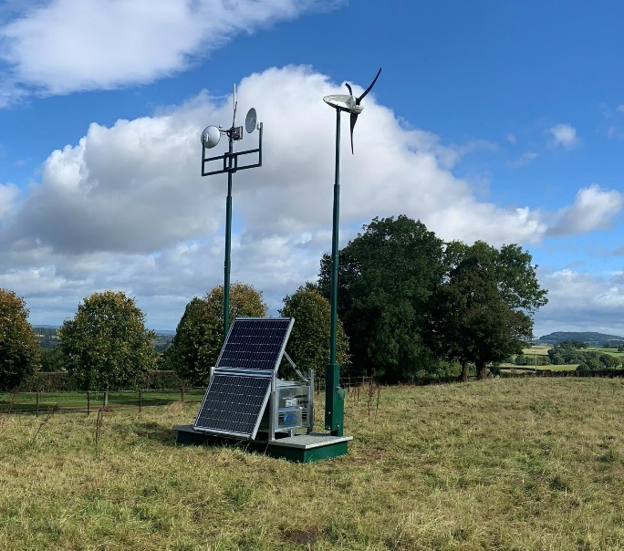 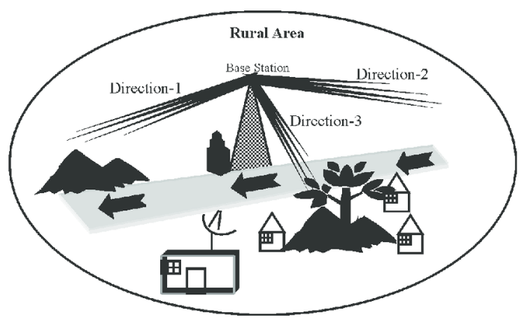

This situation is particularly important in rural areas where base stations tend to be placed on the roads.

**2.1.6 Power Decay with Distance and Shadowing**

In practice, there are several obstacles between the transmitter and the receiver and, further, the obstacles might also absorb some power while scattering the rests.

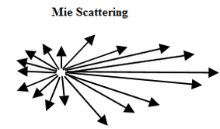

Scattering: 물리학에서 파동이나 입자선이 물체와 충돌하여 여러 방향으로 흩어지는 현상.

Thus, one expects the power decay to be considerably faster than . Indeed, empirical evidence from experimental field studies suggests that while power decay near the transmitter is like , at large distances the power decays exponentially with distance.

A simple probabilistic model with two parameters of the physical environment: the density of the obstacles and the nature of the obstacles.

- density of the obstacles: 특정 지역이나 공간에서 장애물들이 얼마나 밀집해 있는지를 나타내는 지표.

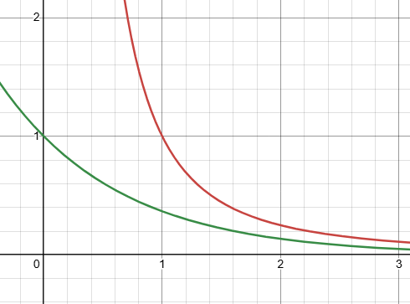 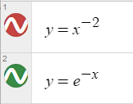

With each obstacle absorbing a positive fraction of the energy impinging on it(각 장애물이 자신에게 부딪히는 에너지의 일부를 흡수한다.), the model allows us to show that the power decays exponentially in distance at a rate that is proportional to the density of the obstacles.

- **positive fraction**: 흡수되는 에너지의 비율이 양수임을 의미하며, 이는 항상 어떤 양의 에너지가 장애물에 흡수된다는 것을 나타냅니다.

커버리지: with a limit on the transmit power the largest distance between the base station and a mobile at which communication can reliably take place is called the coverage of the cell.

The major determinant of **cell size** is **the number of mobiles** in the cell. => capacity limited: 이동전화 수가 셀의 용량을 초과하여 셀의 통신 용량에 제한을 두는 상황.

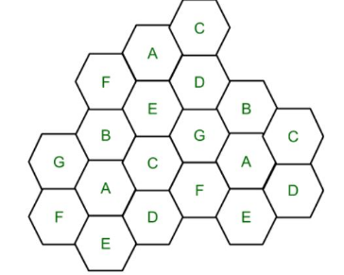

With capacity limited cells, the inter-cell interference may be intolerably high. To alleviate the inter-cell interference, neighboring cells use different parts of the frequency spectrum, and frequency is reused at cells that are far enough.

- 셀 용량이 과부화 된 상태에서는 셀 내 간섭이 심하지만, 이를 개선하고자 셀들의 주파수 대역을 다르게 사용하거나, 멀리 떨어진 경우 재사용한다.

**2.1.7 Moving Antenna, Multiple Reflectors**

Another type of reflection is known as scattering and can occur in the atmosphere or in reflections from very rough objects. Here there are a very large number of individual paths, and the received waveform is better modeled as integral over paths with infinitesimally small differences in their lengths, rather than a sum.

- 다수의 경로가 연속적인 범위에 걸쳐 매우 작은 차이를 두고 존재한다. = 경로 길이가 무한히 작은 차이를 가진다는 것.

경로의 차이가 미세하게 다를 경우에는 수천, 수만 개의 경로를 별도로 계산하는 것이 아니라, **경로 간의 차이를  
무시하고 적분**을 통해 신호를 처리하는 것이 수학적으로 더 적합한 방법입니다.

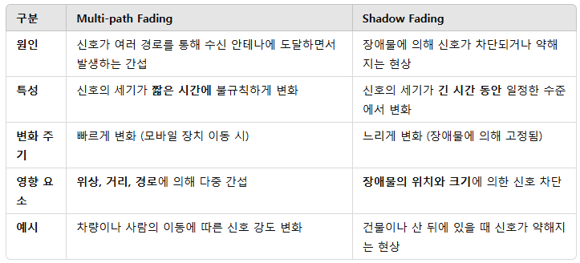

**2.2 Input/Output Model of the Wireless Channel**

We first show that the **multipath effects** can be modeled as a **linear time varying system**. We then obtain a baseband representation of this model.

**2.2.1 The Wireless Channel as a Linear Time-Varying System**

Sinusoidal input . The received signal can be written as   
where : overall **attenuation**, : **propagation delay** at time from the transmitter to the receiver on path . In practice, attenuations and the propagation delays are usually slow varying functions of frequency. These variations follow from the time-varying path lengths and also from frequency dependent antenna gains.

- **propagation delay**: **전파 속도**와 **경로 길이**에 따라 달라지며, 주파수에 따라 변할 수 있지만 일반적으로 변화가 완만합니다.

If we further assume that the and **do not depend on the frequency** , then we can use the **principle of superposition** to generalize the about input-output relation to an arbitrary input with nonzero bandwidth:

Since the channel is linear, it can be described by the response at time t to an impulse transmitted at time .

: impulse response for the fading multipath channel.

In the special case when the transmitter, receiver and the environment are all **stationary**, the attenuations and propagation delays **do not depend on time** , and we have the usual linear time-invariant channel: LTI with an impulse response

- stationary: 확률 과정에서 시간에 따라 통계적 특성이 변하지 않는 상태.

For the **time-varying** impulse response , we can define a time-varying frequency response

This is a legitimate and useful way of thinking about multipath fading channels, as the time-scale at which the channel varies is typically much longer than the delay spread of the impulse response at a fixed time.

- **채널의 변화**는 시간적으로 **느리게** 일어나며, 그 변화는 신호가 여러 경로를 통해 지연되어 도달하는 시간 차이보다 훨씬 길다는 것입니다. 이를 통해, 채널의 시간적 특성 변화가 짧은 시간 간격에서 발생하는 지연 확산보다 더 중요한 영향을 미친다고 볼 수 있습니다.

- **Underspread channel**: 지연 확산이 채널의 시간 변화율에 비해 매우 작은 채널을 의미

The time taken for the channel to change significantly is of the order of milliseconds while the delay spread is of the order of microseconds. (channel change: > delay spread: )

1. **지연 확산이 짧음**: 지연 확산이 매우 작다는 것은 여러 전파 경로로 도달하는 신호들이 시간상으로 매우 가까운 시간에 도달한다는 의미. 즉, 신호가 중첩되어 나타나는 지연 효과가 미미합니다.

2. **빠른 채널 변화**: 채널의 특성이 빠르게 변하는 상황에서도, 지연 확산이 짧기 때문에 시간적 변화가 신호에 미치는 영향은 적습니다. 이로 인해, 채널 모델링이나 통신 시스템 설계에서 더 단순화된 처리가 가능할 수 있습니다.

**2.2.2 Baseband Equivalent Model**

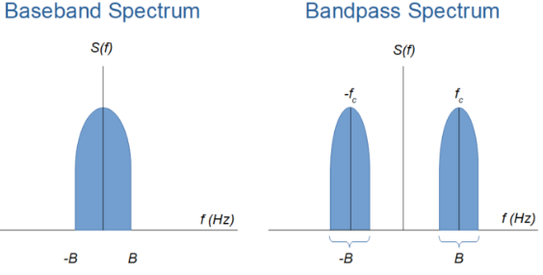

**Most of the processing**, such as coding/decoding, modulation/demodulation, synchronization is actually done at the **baseband**. Consider a real signal with Fourier transform , **bandlimited** in with . Define its complex baseband equivalent as the signal having Fourier transform:

- **Complex baseband equivalent**: 통신시스템에서 **고주파** 신호를 **복소수 베이스밴드 신호**로 표현한 것을 의미. 주로 고주파 신호를 간단한 형태로 모델링하기 위해 사용됩니다. Since is real, its Fourier transform is Hermitian around , which means that contains exactly the same information as . The factor of is quite arbitrary but chosen to **normalize** the energies of and to be the same.

Note that is bandlimited in .

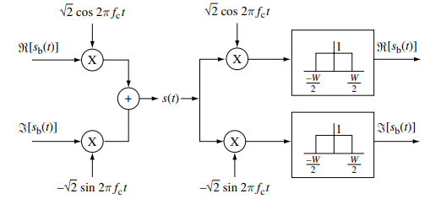

**<Illustration of up-conversion from to , followed by down-conversion from back to >**

- “**up-conversion**”

1) 효율적인 전송: 낮은 주파수 신호(Baseband)는 안테나 크기가 커지기 때문에 고주파로 변환하여 효율적으로 전송합니다. 고주파 신호는 더 작은 안테나로도 송수신이 가능하며, 전송 범위를 늘릴 수 있습니다.

2) 다중 채널 전송: 여러 신호를 하나의 채널에서 동시에 전송하려면 신호를 각기 다른 주파수 대역으로 변환해야 하므로, Up-Conversion이 필요합니다.

3) 대역폭 활용: 고주파 대역은 더 넓은 대역폭을 제공하며, 데이터 전송 속도를 높이는 데 유리합니다.

To reconstruct from , we observe that

Taking inverse Fourier transforms, we get (: **up-conversion**)

: **complex baseband** equivalents of the **transmitted signal**  and the **received signal** .

The signal is sometimes called the **in-phase component**, I and the **quadrature component**, Q.

We now calculate the baseband equivalent channel. Substituting and .

The baseband equivalent channel is

Baseband equivalent impulse response

This representation is easy to interpret in the time domain, where the effect of the carrier frequency can be seen explicitly.

- carrier frequency: 고주파 신호에서 데이터 정보를 실어 나르는 역할을 하는 주파수.

고주파 반송파가 신호에 추가되면 그 effect가 신호의 시간적 변형에 어떤 영향을 미치는 지 시간적으로 관찰할 수 있다. : **complex baseband** equivalents of the **transmitted signal**

- complex baseband: 고주파 신호를 복소수를 사용하여 더 간단하고 효율적으로 표현.

시간 영역에서 반송파의 주기적인 변동을 시각적으로 확인할 수 있으며, 이 변동이 신호의 전체적인 모양에 어떻게 영향을 미치는 지 알 수 있습니다.

- **baseband**(기저대역): 신호에서 반송파(carrier)를 제외한 낮은 주파수 영역을 의미합니다. 즉, **전송하고자 하는 데이터나 정보만을 포함하는 신호**를 말합니다.

The phase is changed by when the delay on the path changes by or equivalently, when the path length changes by a quarter wavelength, i.e., by

- Phase는 시간에 따라 변하는 값인데, 주파수가 일 때, 신호는 주기적으로 변화하고, 1주기 동안의 위상 변화는 입니다. (**1주기 위상변화:** )-> 위상변화가 인 경우는 1주기에서 1/4의 시간이 지났을 때 발생.

If the path length is changing at velocity , the time required for such a phase change is . Recalling that the Doppler shift at frequency is , and noting that for narrow band communication, the time required for a phase change is .

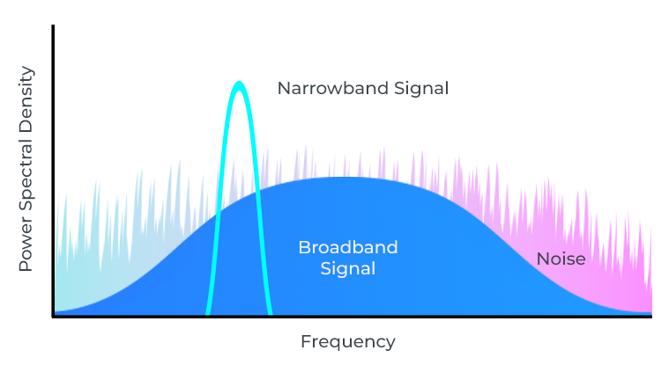

Narrowband: 전송 신호의 대역폭이 매우 좁은 경우.

- 신호의 주파수 범위가 중심 주파수 를 중심으로 좁은 범위에만 분포해 있다.

: 전송되는 신호의 주파수는 중심 주파수 를 중심으로 매우 좁은 범위에 존재하기 때문에, 전송 주파수 는 사실상 와 거의 동일하다고 간주할 수 있습니다.

Baseband equivalent channel: 고주파에서 기저 대역으로 변환된 후 신호가 어떻게 채널을 통해 전달되고 왜곡되는 지를 설명.

- 고주파 신호의 변조된 형태를 기저 대역 신호로 변환하여 채널의 특성을 이해하려는 접근법입니다. 이는 고주파 신호에 비해 수학적으로 다루기 쉽고 분석이 용이합니다.

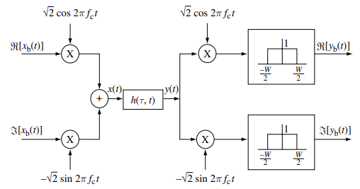

**<system diagram from the baseband transmitted signal to the baseband received signal >**

**2.2.3 A Discrete Time Baseband Model**

Assume that the input waveform is band-limited to . The baseband equivalent is then limited to and can be represented as

This representation follows from the sampling theorem. (**: baseband received signal**)

The sampled outputs at multiples of , are then given by

: (complex) channel filter tap at time . In the special case where the gains ’s and the delay ’s of the paths are **time-invariant**, simplifies to:  
and the channel is linear time-invariant.

- time-invariant(시불변)하니까, t를 제거한 식으로 식은 으로 단순화된다.

- channel filter tap: 디지털 통신 시스템에서 채널 필터의 특정 계수를 의미합니다.

**채널 필터**: **통신 채널의 특성**을 **모델링**하거나 보상하기 위해 사용됩니다.

**Tap**: FIR 필터는 입력에 대해 여러 지연 신호를 곱한 다음 합산하여 출력 신호를 계산합니다. 이때, **각 지연된  
신호에 곱해지는 계수**를 탭(Tap)이라고 부릅니다. FIR 필터에서 Tap 계수는 채널의 임펄스 응답을 나타냅니다.

- Channel Filter Tap: 채널 필터를 구성하는 개별 계수를 의미하며, 임펄스 응답의 특정 시점을 나타냅니다.

각 tap은 채널의 특정 경로와 관련된 크기와 위상을 포함합니다. 물리적 채널의 전송 특성이나 간섭 등을 모사하거나 보정하는 데 사용됩니다.

FIR 필터의 식, **: tap 계수**

FIR필터: 유한한 길이의 임펄스 응답을 가지는 필터.

The tap can be interpreted as samples of the low-pass filtered baseband channel response :

Where **\*** is the **convolution** operation.

Nyquist Sampling: 아날로그 신호를 디지털 신호로 변환하기 위한 최소 샘플링 속도에 관한 이론.

- Nyquist 샘플링 주파수=신호의 최대 주파수의 2배 이상이어야 합니다. ()

: 신호의 최대 주파수, : 샘플링 주파수

Due to the doppler spread, the bandwidth of the output is generally slightly larger than the bandwidth of the input and thus the output samples do not fully represent the output waveform.

- **대역폭 증가**: 이동하는 수신자의 속도에 따라 신호의 주파수가 시간에 따라 다르게 변하기 때문에, 신호의 대역폭은 단순히 입력 신호의 대역폭보다 넓어집니다. 즉, 입력 신호는 특정 주파수 범위에 집중되어 있지만, 도플러 효과로 인해 출력 신호는 그 범위를 넘어서는 주파수 성분을 포함하게 됩니다.

- **출력 샘플의 부족**: 출력 신호는 변조되거나 확산된 주파수 성분을 포함하게 되므로, 샘플링 과정에서 **입력 신호의 주파수 스펙트럼을 충분히 반영하지 못할 수** 있습니다.

This problem is usually ignored in practice, since the doppler spread is small compared to the bandwidth .

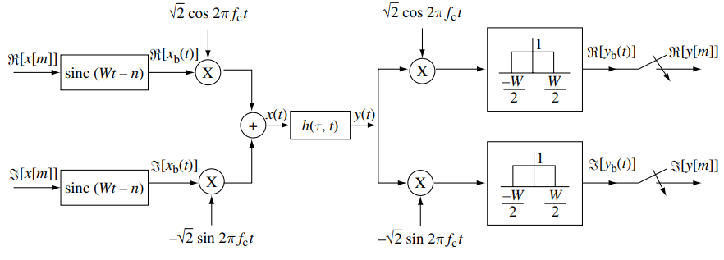

**<system diagram from baseband transmitted symbol to the base-band sampled received signal >**

**2.2.4 Additive White Noise**

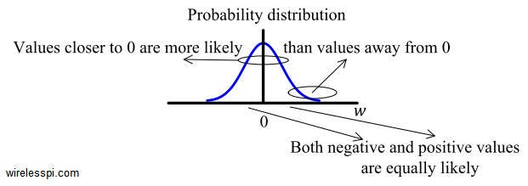

We make the standard assumption that is zero-mean additive white Gaussian noise (AWGN) with power spectral density .

Discrete-time baseband-equivalent model

Where is the low-pass filtered noise at the sampling instant .

White noise is down-converted, filtered at the baseband and ideally sampled.

Where

**Independent and identically distributed (i.i.d) Gaussian random variable**

- **독립적**: 두 확률 변수 와 가 있을 때, 하나의 변수의 값이 다른 변수의 값에 영향을 미치지 않는다는 의미.

- **동일하게 분포된(identically distributed)**: 모든 확률 변수가 동일한 확률 분포를 따른다는 것을 의미.

즉, 각각의 변수는 같은 확률 분포와 같은 모수를 가집니다.

- **가우시안 확률 변수(Gaussian Random Variable) 또는 정규 분포(Normal distribution)**: 가장 널리 사용되는 확률 분포 중 하나. 연속적인 확률 분포로, **평균** 과 **분산** 두 가지 파라미터로 정의됩니다.

**i.i.d 가우시안 확률변수**: 독립적이고 동일하게 분포된 가우시안 확률 변수는 서로 독립적이며, 각 변수는 동일한  
가우시안 분포를 따른다는 의미.

예) 이 i.i.d 가우시안 확률 변수라면:

- 각 변수 는 평균와 분산를 갖는 가우시안 분포를 따르고, 모든 는 서로 독립적이며, 다른 변수의 값에 영향을 주지 않습니다.

The assumption of AWGN essentially means that we are assuming that the primary source of the noise is at the receiver or is radiation impinging on the receiver that is independent of the paths over which the signal is being received

- AWGN의 가성은 본질적으로 수신기에서의 잡음이 주된 원인이라고 가정하는 것입니다. 즉, 수신기에서 발생하는 잡음이나 수신기에 입사하는 방사선이 신호가 수신되는 경로들과 독립적이라고 보는 것.

**AWGN**: 수신되는 신호에 더해지는 잡음이 백색 잡음 (**white: 모든 주파수에 균일한 분포를 가진 잡음**)이고,  
이 잡음은 가우시안 분포를 따른다고 가정합니다. 즉, 이 잡음은 각 샘플이 평균 0이고, 분산이 일정한 가우시안  
확률 분포를 따릅니다.

수신기에서의 잡음: 이 가정에서는 잡음이 신호 경로와는 무관하게 수신기에서 발생한다고 봅니다. 즉, 신호가 수신되는 경로가 무엇인지와 관계없이 수신기에 입사하는 잡음이 독립적이고 고르게 분포한다고 가정합니다. 이 잡음은 신호에 추가적으로 더해져 수신되는 신호를 왜곡시킵니다.

**Circular Symmetric Complex Gaussian**: 복소수 확률 분포의 일종으로, 원형 대칭을 가지는 복소 가우시안 분포. ->복소수 신호에서 원형 대칭을 가지며, 가우시안 분포를 따르는 특성을 가집니다.

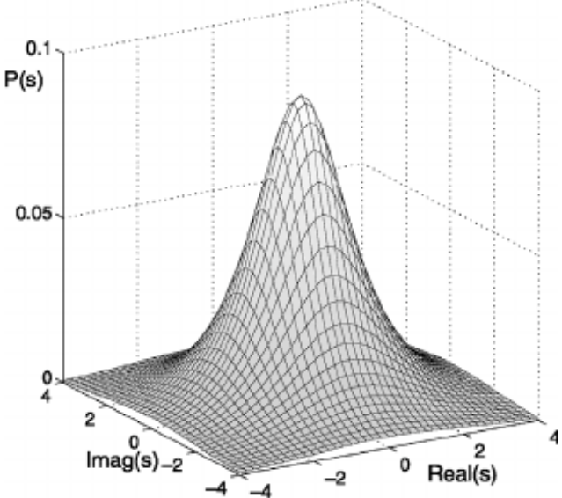

1) 원형 대칭: Circular Symmetry

복소 평면에서 회전 불변성(rotation invariance)을 가집니다. 즉, 복소수 값이 원을 중심으로 회전해도 확률 밀도 함수(PDF)는 변하지 않습니다. 이는 복소수 신호의 위상이 일정하게 유지되므로, 실제 신호가 **어떤 방향으로 회전해도 그 분포는 동일하게 유지**된다는 의미.

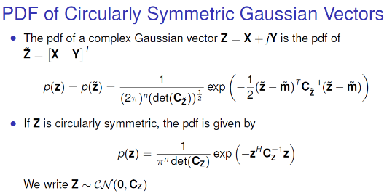

2) 가우시안 분포

CSCG 분포는 가우시안 분포를 따릅니다. 즉, **실수부와 허수부가 각각 가우시안 분포를 따르며**, 두 부분은 서로 독립적입니다. 실수부와 허수부는 평균이 0이고, 같은 분산을 가집니다. 이 분포는 복소수의 실수부와 허수부가 각각  
독립적인 가우시안 분포를 따르면서도, 그들의 합성된 **분포가 원형 대칭적인 특성을 유지**하도록 합니다.

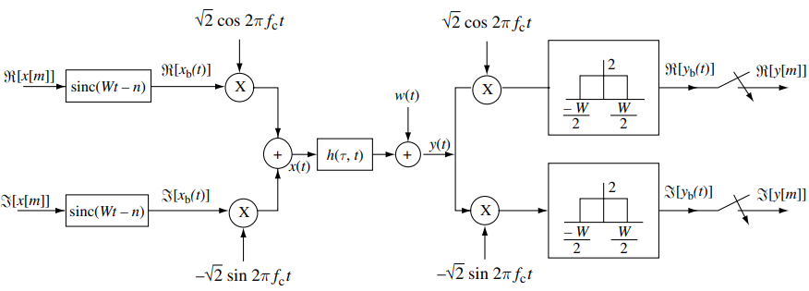

**<A complete system diagram>**

**2.3. Time and Frequency Coherence**

**2.3.1 Doppler Spread and Coherence Time**

Significant changes in the phase of the path occur at intervals of , where is the doppler shift for that path. When the **different paths** contributing to the  **tap have different Doppler shifts**, the **magnitude** of changes significantly. This is happening at the time-scale inversely proportional to the largest difference between the Doppler shifts .

- , 도플러 이동의 차이가 클수록 시간 축에서 변화가 빠르게 일어난다는 것.

Where the maximum is taken over all the paths that contribute significantly to a tap.

The **coherence time**, , of a wireless channel is defined as the interval over which changes significantly as a function of .

- **Coherence Time(상관 시간)**: 채널이 시간적으로 일정하다고 간주될 수 있는 시간의 범위

Coherence time이 짧으면 채널 변화가 빠르고, 길면 채널 변화가 느립니다.

- Doppler spread: 신호가 여로 경로로 전달되면서 발생하는 도플러 주파수 이동의 범위.

송수신기 간의 상대 속도가 클수록 도플러 확산도 커지며, 이는 신호가 더 빠르게 시간적으로 변하게 만듭니다.

**Coherence Time과 Doppler Spread의 관계**

- 도플러 확산이 클수록, 신호의 시간적 상관성이 더 빨리 깨지므로 coherence time이 더 짧아집니다.

We will call a channel fast fading if the coherence time is much shorter than the delay requirement of the application, and slow fading if is longer.

- channel fast fading: coherence time short(channel이 시간적으로 일정하게 유지되는 시간이 짧으니까, fading이 빠르다.)

**2.3.2 Delay Spread and Coherence Bandwidth**

Multipath delay spread, , defined as the difference in propagation time between the longest and shortest path, counting only the paths with significant energy.

Sinc 함수: 이상적인 저역 통과 필터의 임펄스 응답.

Wireless channels change both in time and frequency.

- The time coherence shows us how quickly the channel changes in time, and similarly, the frequency coherence shows how quickly it changes in frequency. (time coherence: 채널이 시간 내 얼마나 빨리 변화하는 지를 나타낸다.)

Frequency response at time t:

For multiple paths, there is a **differential phase**, . This differential phase causes **selective fading in frequency**. : coherence bandwidth

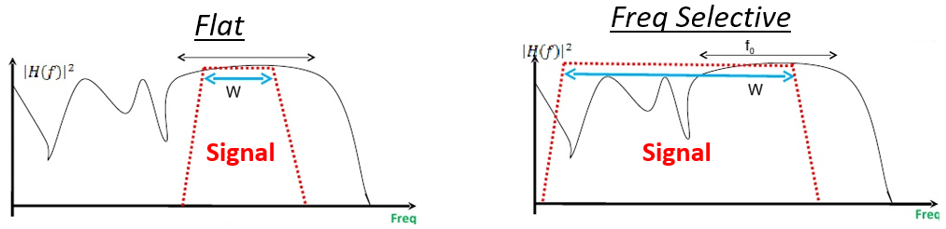

When the bandwidth of the input is considerably less than , the channel is usually referred to as **flat** fading. When the bandwidth is much larger than , the channel is said to be frequency-selective, and it has to be represented by multiple taps.

**<Key Channel Parameters and Time Scales>**

1. **carrier frequency:**  2. communication bandwidth:

3. distance between transmitter and receiver: d 4. Velocity of mobile:

5. **Doppler shift** for a path: 6. Doppler spread of paths corresponding to a tap:

7. **time scale** for change of path amplitude: 8. Time scale for change of path phase:

9. time scale for a path to move over a tap: 10. **Coherence time**:

11. delay spread: 12. **Coherence bandwidth**:

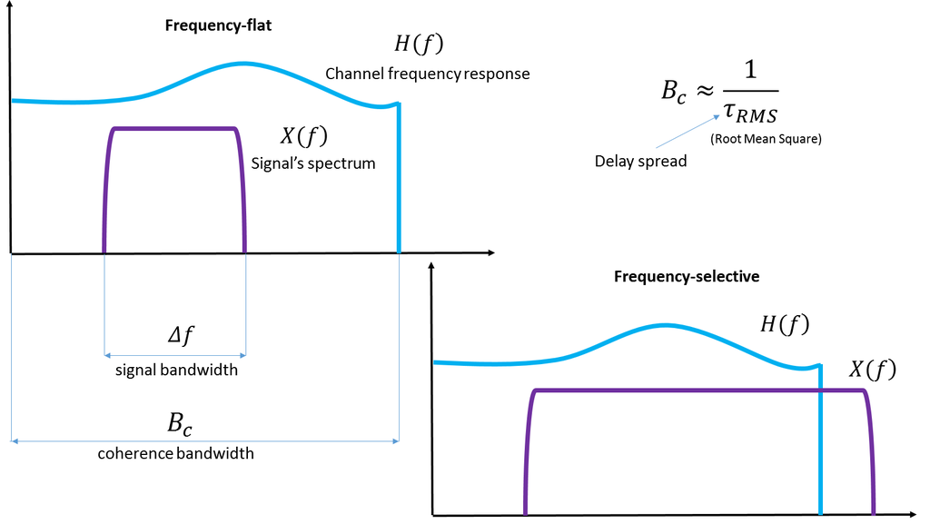

**<type of wireless channels and characteristics>**

Fast fading: delay requirement slow fading: delay requirement

Flat fading: Frequency-Selective fading:

**Underspread:**

**2.4 Statistical Channel Models**

**2.4.1 Modeling Philosophy**

We recognize that the **channel filter taps**, **must be measure**, but we want a statistical characterization of **how many taps are necessary** and **how quickly they change**. Such a characterization requires a **probabilistic model** of the channel tap values, perhaps gathered by statistical measurements of the channel.

**2.4.2 Rayleigh and Rician Fading**

The simplest probabilistic model for the channel filter taps is based on the assumption that there are a large number of statistically independent reflected and scattered paths with random amplitudes in the delay window corresponding to a single tap.

- 통계적 독립성: 각 경로가 독립적이라는 가정은, 하나의 경로에서 발생하는 변화가 다른 경로에 영향을 미치지 않는다고 보는 것입니다. 즉, 반사된 경로와 산란된 경로는 서로 영향을 주지 않고 개별적으로 신호를 전달한다고 가정합니다.

The phase of path is module . Now, , where is the distance travelled by the path and is the carrier wavelength. Since the **reflectors and scatterers are far away relative to the carrier wavelength** (), it is reasonable to assume that the phase for each path is uniformly distributed between 0 and and that the phase of different paths are independent.

- 반사체나 산란체가 반송파의 파장에 비해 상당히 멀리 떨어져 있을 경우, 반사나 산란이 신호에 미치는 영향을 예측할 수 있습니다. 즉, 반사체와 산란체가 반송파의 파장에 비해 멀리 떨어져 있으면, 신호가 여러 경로를 통해 수신기에 도달하더라도 **각 경로의 위상과 진폭은 거의 독립적으로 변하며**, 이로 인해 다중 경로 전파가 확률적 모델로 잘 설명할 수 있게 됩니다. 따라서 각 경로에 대한 phase가 균일하게 0에서 까지 분포되고, 각 경로에 대한 phase들은 독립적이다.

The contribution of each path in the tap gain is

And this can be modeled as a circular symmetric complex random variable.

Each tap is the sum of a large number of such small independent circular symmetric random variables.

- 다중 경로 전파에서는 신호가 여러 경로를 통해 수신기에 도달합니다. 각 경로는 독립적인 특성을 가지고, 그 신호는 지연(delay)과 진폭(amplitude)의 변화를 겪으며 수신됩니다. 이러한 **경로들이 각각 하나의 탭(tap)에 대응**하며, 각각의 탭은 **특정 지연시간에 대응하는 경로**들을 나타냅니다.

- 경로들의 수가 많고 각 경로가 독립적이며 작은 무작위 변수들로 간주된다고 가정하면, 각 탭(tap)은 이들 **독립적인 무작위 변수들의 합**으로 표현될 수 있습니다.

- 각 경로에서 수신되는 신호는 일반적으로 원시적인 무작위 신호(random signal)로 가정됩니다. 이 신호는 원형 대칭(Circular Symmetry)을 가진 가우시안 분포로 모델링 됩니다. 이는 신호의 위상과 진폭이 독립적이고, 랜덤하게 변화한다고 가정하는 것입니다. 원형 대칭(Circular Symmetry)은 신호의 위상이 균등 분포(Uniform distribution)하고 진폭은 가우시안 분포를 따르는 특성을 가집니다.

It follows that is the sum of many small independent real random variables, and so by the Central Limit Theorem, it can reasonably be modeled as a zero-mean Gaussian random variable.

- **Central Limit Theorem**: 독립적인 확률 변수들의 합이 가우시안 분포를 따르게 된다는 이론으로, 확률 분포가 무엇이든지 간에 충분히 많은 독립적인 변수들의 합은 근사적으로 가우시안 분포를 따르게 된다는 것입니다.

독립적인 확률 변수들: 여러 개의 독립적인 확률 변수가 있을 때, 그들의 합을 고려합니다. 이 변수들은 각기 다른 분포를 가질 수 있습니다.

->독립적이고 동일하게 분포하는 **확률 변수들의 합이 점차 정규 분포로 수렴**한다는 것입니다.

**Rayleigh 랜덤 변수**: **다중 경로 페이딩 환경**에서 수신 신호 강도를 모델링할 때 사용됩니다. 이 변수는 Rayleigh 분포를 따르며, 이 분포는 신호의 진폭이 다수의 독립적이고 동일 분포를 따르는 랜덤 변수의 제곱함에 의해 결정될 때 나타납니다.

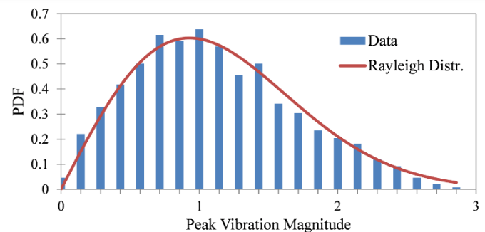

: Rayleigh 랜덤 변수(진폭), : 분포의 스케일 매개변수

- Rayleigh 분포는 신호의 실수 및 허수 부분이 독립적이고, **평균이 0이며, 동일한 분산을 갖는 정규 분포**를 따를 때, 신호의 진폭이 따르는 분포입니다.

예) 및 라면, **복소수 신호** 의 진폭 는 **Rayleigh 분포**를 따릅니다.

There is a frequently used alternative model in which the line-of-sight path (often called a specular path) is large and has a know magnitude, and that there are also a large number of independent paths. In this case, , at least for one value of , can be modeled as

- first term(**LOS 성분**): specular path arriving with uniform phase Second term(**NLOS 성분**) corresponding to the aggregation of the large number of reflected and scattered paths, independent of . **: 복소 가우시안 분포**

- **(K-factor)**: ratio of the energy in the specular path to the energy in the scattered paths.

The magnitude of such a random variable is said to have a Rician distribution.

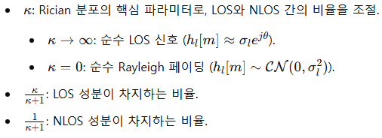

- **Specular path**: 기지국에서 사용자 단말로 신호가 장애물 없이 직진해 도달하는 경우를 나타냅니다.

Specular path 외에도 건물, 지면, 차량 등에 의해 반사되거나 산란 된 다중 경로 신호들이 존재하며, 이들은 Specular path와 독립적으로 동작합니다.

**<Rayleigh 채널 vs Rician 채널>**

- 채널을 구분 짓는 가장 큰 특징: LOS 신호가 있는 지 없는지.

Y: 수신번호, h: 채널, n: 가우시안 노이즈 채널 h를 complex 변환으로 볼 수 있다.

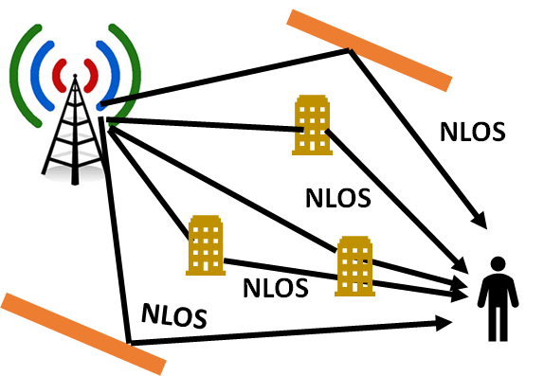**: Rayleigh 채널**

무수히 많은 신호들이 산란과 반사에 의한 NLOS 신호라고 하면,

- 건물이 많은 도심지에서는 Rayleigh 페이딩 모델이 적합.

많은 신호들이 합쳐진 X+jY라는 신호에서는 개별적인 채널 분포와는 상관없이 중심 극한 정리에 의해서 X와 Y 모두 다음과 같이 zero-mean 가우시안 분포를 따르게 된다. ()

a: Rayleigh 채널의 진폭 분포, : Rayleigh 채널의 위상 분포(균일한 확률로 나타난다.)

이 두 정규 분포의 제곱의 합으로 표현된 a가 따르는 분포가 Rayleigh distribution.

Rayleigh distribution 채널 자체는 Complex Gaussian 분포를 따른다.

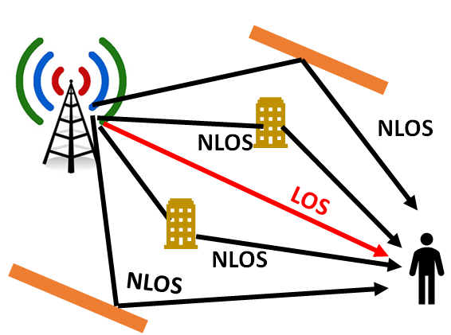**: Rician Channel**

**Rayleigh 채널**이 **NLOS만 존재하는 채널**이었다면, Rician 채널은 여기에 LOS경로에 의한 신호가 추가되었다고 보면 될 것이다. LOS는 direct signal path로

LOS path에 의한 factor A가 실수부로 추가된 것을 확인할 수 있다.

a: Rician 진폭의 분포

Rician 분포에는 두 가지 파라미터가 있다. NLOS 신호에 비해 LOS가 얼마만큼 강한 지에 관한 변수 k, 그리고 전체 수신 power를 나타내는 **(수신 신호의 합)**

- Rayleigh 분포는 LOS path에 의한 영향 즉, v=0인 특수한 경우의 Rician 분포라고 볼 수 있을 것이다.

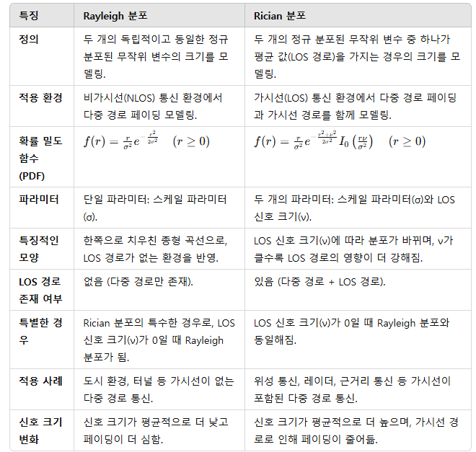

**Rayleigh 모델: NLOS 환경에 적합 Rician 분포: LOS 환경에 적합**

**2.4.3 Tap Gain Autocorrelation Function**

The more important issue is how these quantities vary with time.

A statistical quantity that models this relationship is known as the tap gain autocorrelation function, .

- Tap gain: 다중 경로 채널 모델에서 각 경로(Tap)가 신호 전송에 기여하는 정도와 위상.

- **Autocorrelation Function** (ACF): 특정 시점에서의 탭 게인과 다른 시점에서의 탭 게인 간의 **상관성**을 계산하는  
함수.

For each tap , this gives the autocorrelation function of the sequence of random variables modeling that tap as it evolves in time.

Since the sequence of random variables for any given has both a mean and covariance function that does not depend on , this sequence is wide sense stationary.

- Wide Sense Stationary

1) 평균이 일정: 신호의 평균이 시간에 의존하지 않으며, 일정해야 합니다.

2) 자기상관 함수가 시간 차이만 의존: 신호의 자기상관 함수가 **시간 차이 에만 의존**하고, 특정 시간 에는 의존하지 않아야 합니다.

3) 자기공분산 함수가 일정: 신호의 자기 공분산 함수도 시간 차이에만 의존하며, 시간 t에 의존하지 않아야 합니다.

We also assume that, as a random variable, is **independent** of for all and all .

The coefficient is proportional to the **energy** received in the tap.

**1) Large-scale fading**

Variation of signal strength over distances of the order of cell sizes. Received power decreases with distance like:

Decay can be even faster due to shadowing and scattering effects.

**2) Small-scale fading**

Variation of signal strength over distances of the order of the carrier wavelength, due to constructive and destructive interference of multipaths.

**Doppler spread coherence time**

**Doppler spread** is **proportional** to the **velocity of the mobile** and to the **angular spread of the arriving paths**.

- 모바일의 속도는 도플러 효과의 강도를 결정짓는 중요한 요소입니다. 모바일이 빠를수록, 즉 상대속도가 클수록 수신되는 신호의 주파수 변화가 더 빠르게 발생하고, 이로 인해 Doppler Spread가 더 커집니다.

- Angular Spread: 신호가 여러 경로를 통해 도달하는 방향의 다양성을 나타냅니다. 여러 경로로 수신되는 신호가 다양한 각도에서 도달할 수 있기 때문에, 각 경로에 대한 도플러 효과도 다르게 나타날 수 있습니다.

신호가 다양한 경로를 통해 도달하는 경우, 각 경로마다 다른 속도와 주파수 변화를 겪기 때문에, 이들 경로에서 발생하는 도플러 효과가 각적 분포(Angular Spread)에 의해 다르게 나타나게 됩니다.

- Doppler spread: 신호의 주파수가 시간에 따라 얼마나 넓은 범위로 변하는 지를 나타내며, 이는 신호의 품질에 영향을 미칩니다. 특히, 빠른 이동 속도와 다양한 도달 각도를 가진 경로가 있을 때, 신호의 주파수 변동이 크고, 그로 인해 통신 품질이 저하될 수 있습니다.

Delay spread coherence bandwidth

Delay spread is proportional to the difference between the lengths of the shortest and the longest paths.

**Statistical channel models**:

- is modeled as circular symmetric process independent across the taps.

If for all taps,

The model is called Rayleigh.

If for one tap,

The model is called Rician with K-factor .

The tap gain autocorrelation function models the dependency over time.